22.01.25

파이썬 문제 연습

* lambda function : lambda 입력1, 입력2, … : 무엇을 할지 입력으로 표현 🡪 함수는 부를 수 있지만 lambda는 부를 수 없음 한 번 쓰고 땡(데이터 전처리할 때 사용) EX) (lambda x, y: x+y)(30,50)
* print : 함수에서 사용시 출력하고 땡 수정X, 재활용X
* return : 함수의 return값을 변수에 담아둬서 사용할 수 있게 된다. 재활용 가능
* 출력 표현 방법 : print(변수, “말”) / “말”+str(변수) / “말~ {0}~ {1}”. Format(변수, 변수)
* 반복문의 또 다른 종류 while : 조건이 참일 때까지 무엇을 수행할지 기록 (\*꼭 언제 굴레에서 나갈지 종료 조건에 대한 설정 필요)
* for vs while 🡪 for : 정해진 값들만 돌린다 / while : 조건이 만족할 때까지 죽어라 돌린다. 그러므로 빠져나갈 부분 설계 필요
* if – elif – else :한 덩어리라서 한 번 조건에 해당하면 뒤에 조건 무시하고 끝가지 감
* if – if – if – else : 세 덩어리라서 위에 조건 해당해도 아래 조건 또 확인하며 돌아감
* 기본 파이썬에서는 mean함수 없음 🡪 numpy실행해서 np.mean(변수)로 사용
* for i in a: i += 1 🡪 i = i + 1이랑 같음
* input(“쓰고싶은말”) : 입력값 받기 🡪 만약 계산을 해야한다면 int(input( ))해주기
* 빈 리스트 생성해주고 input으로 받은 값 추가해서 계산하기 EX) score = [ ] s.append(int(input( )) ~ sum(score)
* def func(\*args) 🡪 args는 리스트로 받는 것이기 때문에 인덱스로 하나의 값만이라고 표현해줘야 함 EX) if args[0] % 2 == 0
* 아니면 하나의 값만 받는다면 변수로 받아도 됨 EX)def func(num): if num % 2 == 0:
* 변수.append([1 ,2])하게되면 리스트로 묶여 들어가기 때문에 변수.extend([1, 2])로 써주기
* 최대값 max( ), 최소값 min( )
* 변수.items( ) : key와 value로 묶어주기
* for k, v in 변수.items( ) 🡪 for문의 변수가 여러 개로 묶일 수 있음 in 뒤에 딕션어리
* for 변수1 in 변수2.items( ) 🡪 변수1에 두 개의 값이 들어있음 그래서 변수[0],변수[1]로 접근 가능
* 변수.pop로 뽑으면 인덱스 흔들리므로 조심하기
* 변수.remove는 값을 중심으로 지우는데, 동일한 값이 여러 개면 그 중 앞에 1개만 삭제
* [i(원하는 값) for i in 변수 (뒤에 if문 붙일 수 있음)] 🡪 list comprehension 중요!! EX) [i+10 for i in a if i not in [200,400]] , [i for i in score if i > 60 ]
* <문제> ["A","B","A","O","AB","AB","O","A","B","AB"] 이러한 혈핵형을 가지고 있을 때, for문을 이용해서 각 혈핵형별로 몇 명인지 총 인원을 구하시오 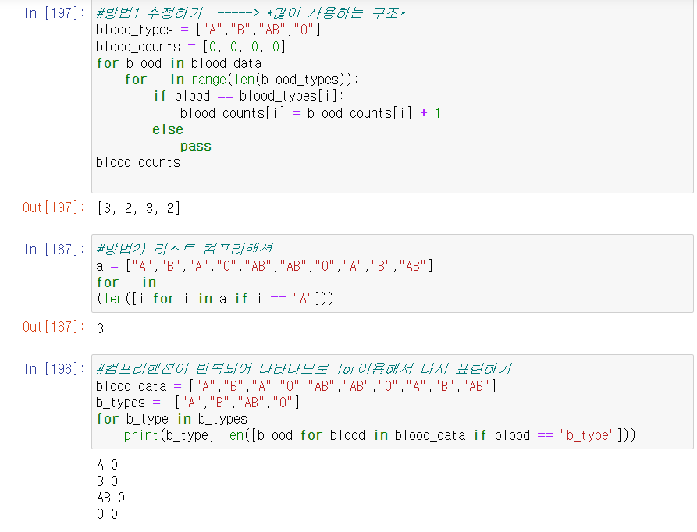
* 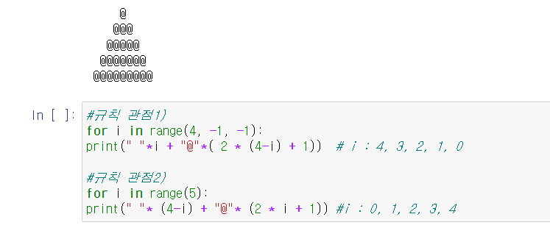<문제> 모양 만들기